对Mat中的数据类型进行转换：

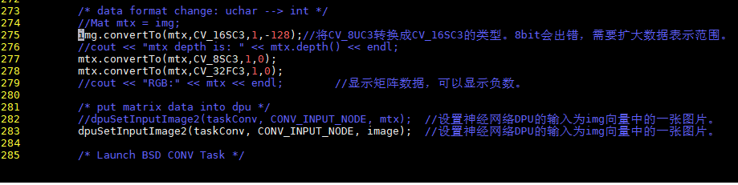

src**.convertTo**(dst, type, scale, shift)缩放并转换到另外一种数据类型：

**src**： 源矩阵

**dst**：目的矩阵

**type**：需要的输出矩阵类型，或者更明确的，是输出矩阵的深度，如果是负值（常用-1）则

输出矩阵和输入矩阵类型相同；

**scale**: 比例因子；

**shift**：将输入数组元素缩放后添加的值；(**类似于偏移量么？**)

这里的比例因子是对与像素的操作，假设你的原图是0-255的范围，那么你转换的时候，scale=1,那么就不变，范围还是0-255,只是你的数据类型可能会变化。